Výstava zo školskej
EKOZÁHRADKY
Dňa 18.9.2015 sa uskutočnila „VÝSTAVA ZO ŠKOLSKEJ EKOZÁHRADKY“ s možnosťou kúpy vypestovaných plodín. Výstavu pripravili žiaci 6. ročníka, ktorí na námestí pred KD v Liskovej návštevníkom ukázali, čo sa nám žiakom podarilo vypestovať v školskej EKOZÁHRADKE.
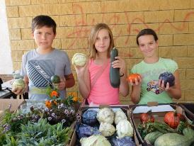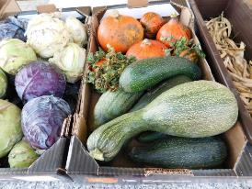Vystavované boli rôzne druhy zeleniny a ovocia, ktoré sme dopestovali v našej záhrade. Zo zeleniny sme mali zaujímavé druhy napr. tekvice Hokkaido, ktoré boli veľmi žiadané, cukety, kaleráby, kapustu, ale aj fazuľku. Z byliniek to bola mäta, medovka, šalvia a iné.
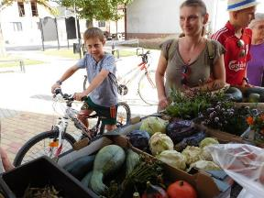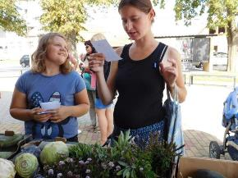Mnoho našich dopestovaných produktov skončilo v liskovských domácnostiach. Veríme, že si na nich pochutnali. Za vyzbierané peniažky z predaja našich produktov nám pani učiteľka zakúpi nové semiačka a sadenice na novú sezónu jar 2016.
Všetkým Vám ďakujeme.
Sokolová Emma (6. trieda)

